## 在Eclipse中下载安装Subclipse插件

<https://jingyan.baidu.com/article/2c8c281daaeaaa0009252a64.html>

打开eclipse，在Help菜单中找到marketPlace，点击进入。

[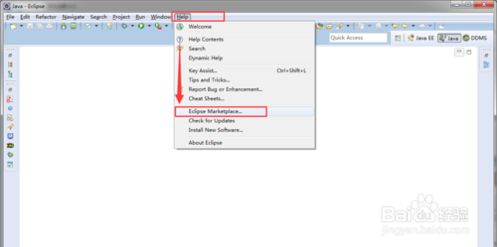](http://jingyan.baidu.com/album/2c8c281daaeaaa0009252a64.html?picindex=1)

在搜索框Find中输入subclipse，点击右边的Go按钮查询；subclipse找到之后，点击右下角的按钮install安装。

[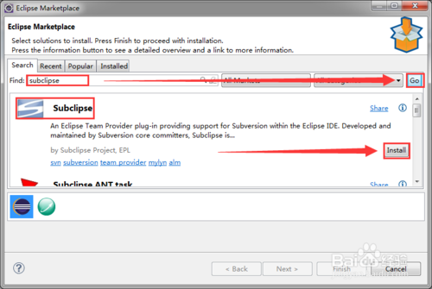](http://jingyan.baidu.com/album/2c8c281daaeaaa0009252a64.html?picindex=2)

选择需要安装的一些文件，默认全选即可，点击Next进行下一步操作。

[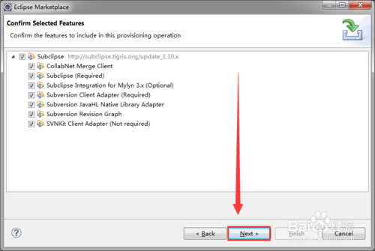](http://jingyan.baidu.com/album/2c8c281daaeaaa0009252a64.html?picindex=3)

4

同意许可协议，勾选“I accept the terms of the license agreements”，然后点击Finish完成即可。

[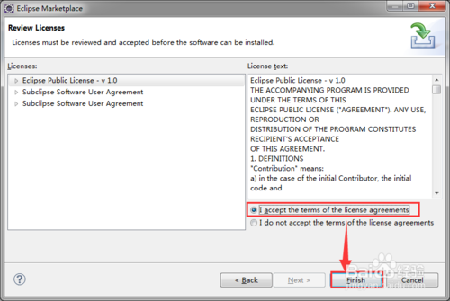](http://jingyan.baidu.com/album/2c8c281daaeaaa0009252a64.html?picindex=4)

安装过程展示，安装过程中可能会出现一些提示，同意即可。

[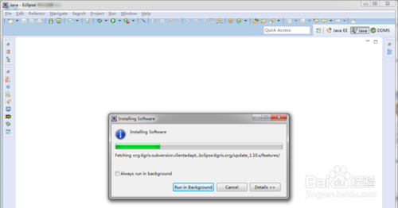](http://jingyan.baidu.com/album/2c8c281daaeaaa0009252a64.html?picindex=5)

[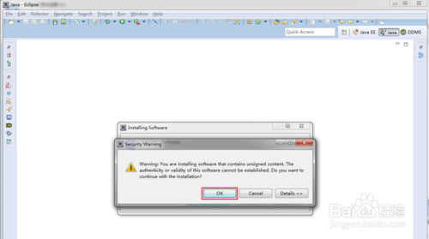](http://jingyan.baidu.com/album/2c8c281daaeaaa0009252a64.html?picindex=6)

subclipse安装完成之后需要重启eclipse。

[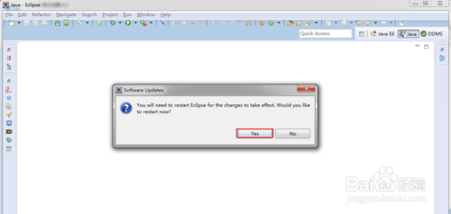](http://jingyan.baidu.com/album/2c8c281daaeaaa0009252a64.html?picindex=7)

subclipse usage（subclipse使用情况报告）可勾选可不选，自由决定。一般不用勾选。这样就算安装完成了。

[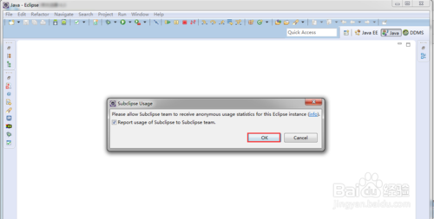](http://jingyan.baidu.com/album/2c8c281daaeaaa0009252a64.html?picindex=8)

END

## 二、SVN资源库

1

subclipse安装完成后，就可以使用SVN了。在Window菜单中依次执行：Show View --> other。

[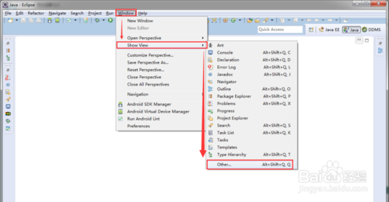](http://jingyan.baidu.com/album/2c8c281daaeaaa0009252a64.html?picindex=9)

2

在弹出的Show View对话框中检索SVN关键字，即可快速找到SVN资源库，选中，确定。

[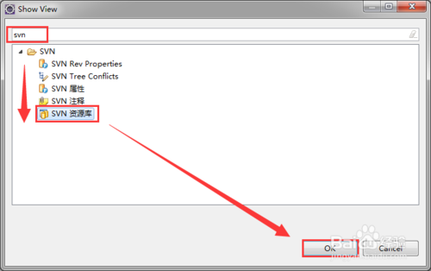](http://jingyan.baidu.com/album/2c8c281daaeaaa0009252a64.html?picindex=10)

3

SVN资源库会出现在“问题视图”窗口中。注：问题视图即我们常说的“后台”，用于显示代码或项目配置的错误，双击错误项可以快速定位代码。

4

在SVN资源库窗口的空白处单击鼠标右键，“新建”一个“资源库位置”。

[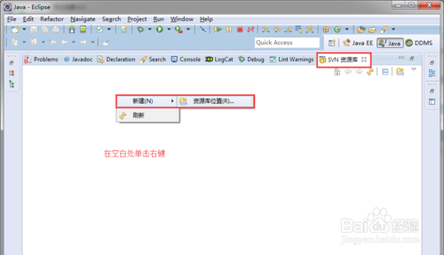](http://jingyan.baidu.com/album/2c8c281daaeaaa0009252a64.html?picindex=11)

5

添加新的SVN资源库，在位置“location”中输入正确的服务器地址，然后Finish即可。

[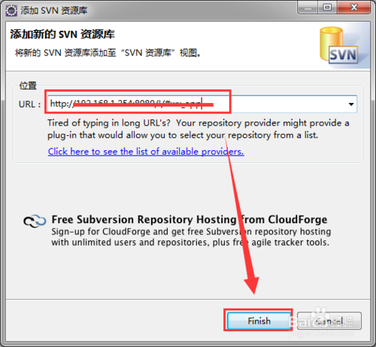](http://jingyan.baidu.com/album/2c8c281daaeaaa0009252a64.html?picindex=12)

6

输入你的用户名和密码，点击“保存密码”，以便于下次更快速登录。

[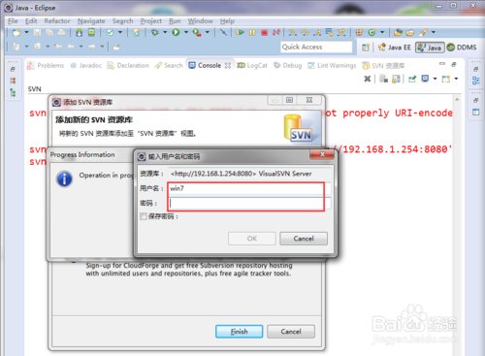](http://jingyan.baidu.com/album/2c8c281daaeaaa0009252a64.html?picindex=13)